МИНИСТЕРСТВО НАУКИ И ВЫСШЕГО ОБРАЗОВАНИЯ РОССИЙСКОЙ ФЕДЕРАЦИИ
ФЕДЕРАЛЬНОЕ ГОСУДАРСТВЕННОЕ АВТОНОМНОЕ ОБРАЗОВАТЕЛЬНОЕ УЧРЕЖДЕНИЕ
ВЫСШЕГО ОБРАЗОВАНИЯ
«СЕВЕРО-КАВКАЗСКИЙ ФЕДЕРАЛЬНЫЙ УНИВЕРСИТЕТ»
Институт цифрового развития
Кафедра прикладной информатики
ОТЧЕТ
по лабораторной работе №4
по дисциплине: «Объектно-ориентированное программирование»
Тема: «Одномерные массивы»
Вариант №7
Выполнил:
студент группы ПИН-б-о-24-1
направления подготовки
09.03.03 «Прикладная информатика»
Мухамеджанов Э. Т.
Ставрополь, 2026 г.

1. Цель и задачи работы
Цель работы: Изучить типы и принципы работы с одномерными массивами в C#.
Задачи работы:
1. Научиться объявлять и инициализировать одномерные массивы.
2. Научиться создавать программы-генераторы тестовых массивов данных.
3. Научиться реализовывать алгоритмы поиска экстремумов и агрегации в массивах.
4. Освоить чтение массивов из файлов и сохранение результатов.
2. Ход выполнения работы
2.1. Учебная задача
В рамках учебной задачи была разработана программа-генератор случайных чисел для входных файлов и программа вычисления среднего арифметического элементов массива с последующей фильтрацией чисел, не меньших среднего.
Результат генерации файла:
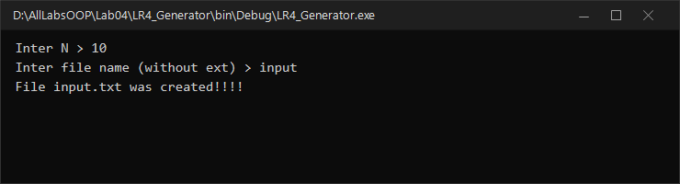
Генерация массива
2.2. Индивидуальное задание (Вариант 7)
Постановка задачи:
Во входном файле input.txt содержатся две строки:
1. Первая строка содержит одно целое число N — количество элементов;
2. Вторая строка содержит N целых чисел в диапазоне [-10^5, 10^5].
В выходной файл output.txt необходимо вывести:
1. Максимальный четный элемент;
2. Минимальный нечетный элемент;
3. Сумму элементов, которые делятся на 5.
Исходный код программы (`LR4_Variant7/Program.cs`):
using System;
using System.IO;
namespace LR4_Variant7
{
class Program
{
static void Main(string[] args)
{
Console.OutputEncoding = System.Text.Encoding.UTF8;
TextWriter save_out = Console.Out;
TextReader save_in = Console.In;
var new_out = new StreamWriter(@"output.txt");
var new_in = new StreamReader(@"input.txt");
Console.SetOut(new_out);
Console.SetIn(new_in);
int N = Convert.ToInt32(Console.ReadLine().Trim());
string line = Console.ReadLine().Trim();
string[] str_elem = line.Split(new char[] { ' ', '\t' }, StringSplitOptions.RemoveEmptyEntries);
int[] mas = new int[N];
for (int i = 0; i < N; i++)
{
mas[i] = Convert.ToInt32(str_elem[i]);
}
bool foundEven = false;
int maxEven = int.MinValue;
bool foundOdd = false;
int minOdd = int.MaxValue;
long sumDiv5 = 0;
for (int i = 0; i < N; i++)
{
int val = mas[i];
// 1. Максимальный четный
if (val % 2 == 0)
{
if (!foundEven || val > maxEven)
{
maxEven = val;
foundEven = true;
}
}
else // 2. Минимальный нечетный
{
if (!foundOdd || val < minOdd)
{
minOdd = val;
foundOdd = true;
}
}
// 3. Делимость на 5
if (val % 5 == 0)
{
sumDiv5 += val;
}
}
Console.WriteLine(foundEven ? maxEven.ToString() : "No");
Console.WriteLine(foundOdd ? minOdd.ToString() : "No");
Console.WriteLine(sumDiv5.ToString());
Console.SetOut(save_out);
new_out.Close();
Console.SetIn(save_in);
new_in.Close();
}
}
}

Результаты выполнения:
Входной файл `input.txt` | Выходной файл `output.txt`
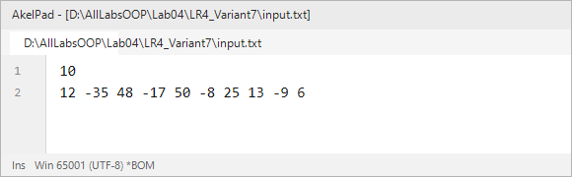  input.txt Вариант 7 | 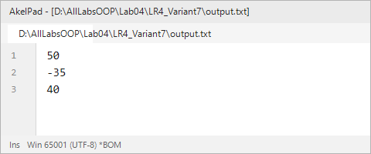  output.txt Вариант 7

3. Ответы на контрольные вопросы
1. Дайте определение массива в языке C#.
Массив — это структура данных фиксированного размера, содержащая последовательность элементов одного типа, к которым осуществляется доступ по индексу. Все массивы в C# являются ссылочными типами и наследуются от System.Array.
2. Укажите строки, в которых верно выполнено объявление массива:
- int[] m; — верно;
- System.String[] names = { "Piro", "Nadi", "Deny" }; — верно;
- float[,] points; — верно (двумерный прямоугольный массив);
- System.Int64[] big; — верно;
- char[] c = { 'z', 'y', 'x' }; — верно;
- string[] str = new string[10]; — верно.
*(Неверные строки: int mas[]; — некорректный синтаксис C#; float[3] points = { 1.0, 2.0, 3.0 }; — размер нельзя указывать в объявлении типа слева).*
3. Дан фрагмент кода:
int[] z = new int[150];
for (int i = 0; i < z.Length; i++) {
z[i] = i * 2;
}
int res = z[8];

Какое значение содержится в переменной res после выполнения фрагмента?
z[8] = 8 · 2 = 16. Значение res: 16.
4. Что будет выведено в консоль в результате работы программы?
Программа вычисляет и выводит сумму 150 сгенерированных псевдослучайных чисел Random.Next().
5. Поясните, как связаны величины: количество элементов в массиве, максимальное значение индексатора массива, минимальное значение индексатора массива.
Минимальный индекс равен 0. Максимальный индекс равен Length - 1. Количество элементов равно MaxIndex + 1.
6. Что будет выведено в консоль в результате работы программы?
double[] z = { 3.0, 2.5, 10.5, 11.5, 3.01 };
for (int i = 1; i < z.Length; i++) {
z[i]++;
}
Console.Write(z[0]);

Цикл начинается с индекса i = 1, нулевой элемент z[0] не модифицируется. Будет выведено: 3 (или 3,0).
7. Какое значение будет выведено в результате выполнения программы?
float[] z = new float[5];
float s = 0;
for (int i = 0; i <= z.Length; i++) {
s += z[i];
}
Console.Write(s);

Возникнет исключение `IndexOutOfRangeException`, так как условие i <= z.Length приводит к попытке обращения по индексу 5 в массиве размером 5 (допустимые индексы: 0..4).
8. Что будет выведено в результате выполнения программы?
string[] имена = new string[5];
имена[0] = "Иван"; ...
Console.Write(имена);

Будет выведено имя типа: `System.String[]`, так как вызов ToString() для массива возвращает его полное имя типа.
9. Что будет выведено в результате выполнения программы?
На последней итерации цикла (i=4) переменной best_name присваивается имена[номера[4]] = имена[4] = "Алина". Будет выведено: Алина.
4. Вывод
В ходе работы были освоены объявление, динамическое создание и обход одномерных массивов в C#, алгоритмы поиска условных экстремумов (максимальный четный, минимальный нечетный) и вычисление сумм кратных чисел.

